Отчёт
о проведённой работе учащихся 8 «А» класса
в рамках проекта «Мой класс носит имя Героя»
в период с 09.12.2018 по 01.05.2019 года
7 января 2019 года, в день смерти ветерана Великой Отечественной войны Слесаренко Валентины Александровны, учащиеся Пикалёв Никита и Шевченко Максим, а также представители родительского комитета класса Шевченко Оксана Алексеевна и Шевченко Александр Георгиевич, классный руководитель Малькова Татьяна Григорьевна посетили могилу на станичном кладбище, возложили живые цветы и почтили память ветерана минутой молчания.
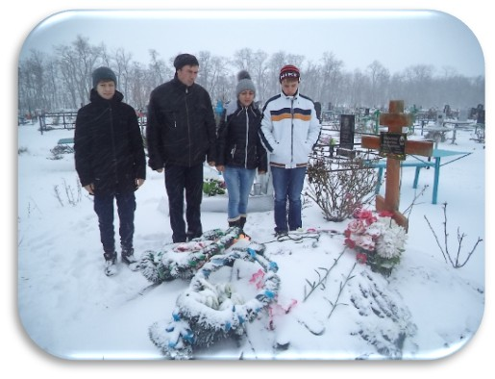
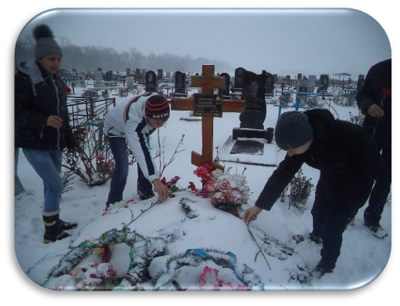

5 февраля 2019 года в здании Совета ветеранов Каневского района состоялось чествование победителей и призёров муниципального конкурса знатоков военной истории, посвящённого 76 – й годовщине освобождения станицы Каневской и Каневского района от немецко – фашистских захватчиков. Победителем конкурса стала Демьяненко Анна, работа которой «Я расскажу вам о войне…» была посвящена Слесаренко Валентине Александровне.
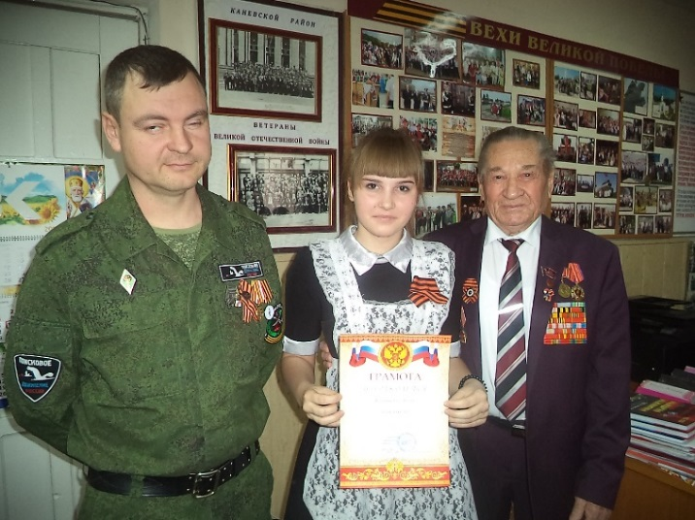
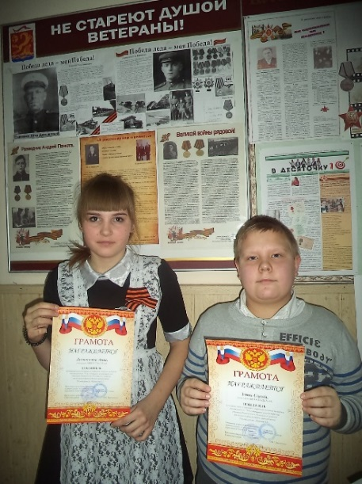

Продолжена поисковая работа материалов о Слесаренко В.А. Учащиеся познакомились с информационно – библиотечным пособием о женщинах Каневского района – участницах Великой Отечественной войны межпоселенческой центральной библиотеки Каневского района «Солдатские погоны на девичьих плечах» (март 2019 года).

Участие в Проекте «Дорога памяти», реализуемом Министерством обороны Российской Федерации в рамках утвержденного Президентом РФ перечня поручений по совершенствованию мер, направленных на увековечение памяти погибших при защите Отечества.
«Дорога памяти» — это общедоступная единая база данных о каждом участнике Великой отечественной войны. Свое продолжение «Дорога памяти» найдет в виде крупнейшего памятника с именами и портретами героев Великой Отечественной войны на территории военно-патриотического парка культуры и отдыха «Патриот», где строится Главный храм Вооруженных Сил России. К храмовому комплексу будет проложена дорога памяти — мемориал, увековечивающий миллионы имен участников войны, отчаянно сражавшихся за Родину. Именные записи, дополненные портретами, навсегда останутся в сердцах соотечественников и потомков.
Мы нашли данные о Слесаренко Валентине Александровне, ветеране Великой Отечественной войны, чьё имя носит наш класс, на портале «Память народа», добавили фотографию ветерана и полные сведения о её военной биографии. Классным руководителем создан личный кабинет, при помощи которого можно отслеживать данные о Валентине Александровне (апрель 2019).
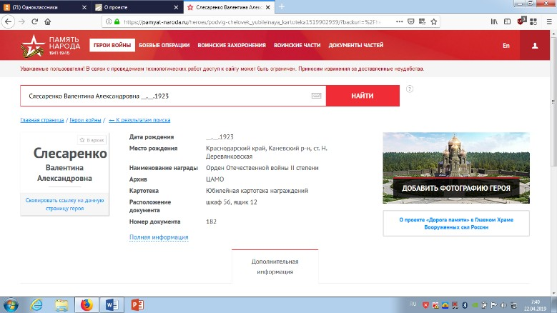
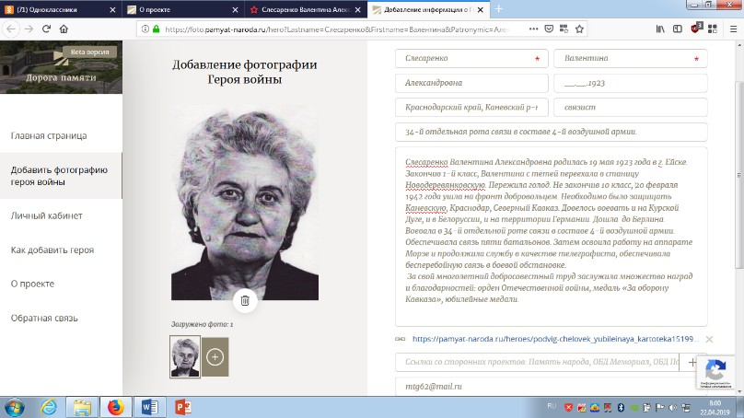

Участие материала о Слесаренко Валентине Александровне в гражданской патриотической акции «Герой моей семьи», организованной газетой «Каневские зори».
В редакцию газеты отправлена фотография и краткая информация о ветеране, которая будет опубликована к 9 мая.
Запланировано изготовление штендера с портретом ветерана для шествия Бессмертного полка на День Победы, а также посещение могилы Слесаренко Валентины Александровны в день её рождения, 19 мая 2019 года.

